Velouté de châtaignes fumé aux sarments, écume de Parmesan et mouillette jaune d'œuf
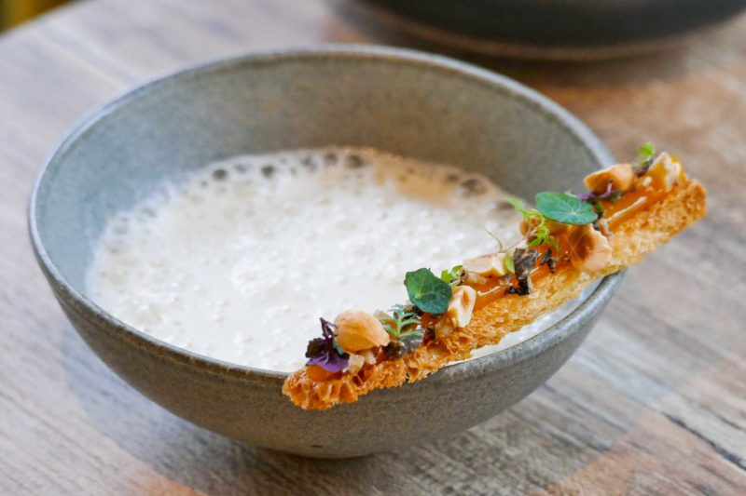
Ingrédients (pour 4 personnes):
Velouté: 350 g de châtaignes (congelées ou en bocal), 400 g de lait, sel, huile d'olive, 300 g de crème
Emulsion parmesan: 250 g de crème (18%), 100 g de Parmesan, 400 g de lait, 300 g de beurre
Pommade de jaune d'oeuf: 3 oeufs, sel, poivre, huile de truffe
1 tranche de pain de mie (environ 5 mm d'épaisseur)
Noisettes torréfiées, châtaignes cuites, brisures de truffe (facultatif)
Préparation:
Pommade de jaune d'oeuf à la truffe:
La veille, mettre 3 oeufs entiers (avec la coquille) au congélateur. Les laisser 24 h. Les sortir du congélateur et laisser décongeler dans la coquille. Clarifier (séparer le blanc des jaunes), les jaunes seront "cuits" par le froid et auront une texture "pommade". Mettre les jaunes dans un saladier, assaisonner et ajouter quelques gouttes d'huile de truffe. Mélanger au fouet et mettre en poche à douille (douille ronde diamètre 6 mm). Réserver au frais.

Crème de Parmesan:
Verser la crème dans une casserole, chauffer et laisser réduire de moitié (attention, ça peut déborder, surveiller attentivement).
Lorsque la crème a réduit de moitié, incorporer le Parmesan haché et laisser fondre doucement.
Mixer avec un Bamix (mixeur girafe) pour obtenir une base de sauce Parmesan.
Ajouter ensuite le lait et le beurre à la crème parmesan, chauffer doucement puis émulsionner au Bamix.

Velouté châtaignes fumé aux sarments:
Verser un peu d'huile dans une grande casserole et faire chauffer à feu vif. Ajouter les châtaignes, une pincée de sel et laisser 5 à 10 minutes à feu modéré. Des arômes légèrement grillés vont se développer et renforceront ainsi le goût du velouté.
Ajouter le lait et laisser cuire une vingtaine de minutes (moins longtemps si les châtaignes sont déjà cuites).

Fumer la crème:
Pendant la cuisson des châtaignes, déposer quelques sarments de vigne brisés dans un faitout (si vous en avez un assez usagé c'est l'idéal). Verser la crème (300 g) dans une casserole et déposer dans le faitout à côté des sarments. Allumer les sarments et couvrir le faitout. Laisser une vingtaine de minutes ; si on souhaite un goût très fumé, on peut rallumer les sarments et laisser 10 minutes supplémentaires).
Lorsque les châtaignes sont cuites, les mixer finement de façon à obtenir une purée (en réserver 4ou 5). Ajouter ensuite la crème fumée en éliminant des cendres éventuelles en versant avec une passoire. Mixer de nouveau une minute, filtrer, et réserver au chaud.

Mouillettes au jaune d'oeuf:
Découper des bâtonnets dans la tranche de pain de mie (largeur environ 1 cm et un peu plus long que le récipient). Verser un filet d'huile dessous et dessus et enfourner afin de faire griller (on peut aussi le faire à la poêle) ; surveiller la couleur et retourner.
Hacher les châtaignes réservées, concasser grossièrement quelques noisettes torréfiées, hacher également quelques parures de truffes.
Déposer un cordon de jaune d'oeuf sur les mouillettes. Saupoudrer avec les châtaignes, la truffe et disposer quelques noisettes en topping. Pour faire comme les Chefs, ajouter quelques touches végétales (feuilles de capucines, tagette, shiso...) Emulsionner de nouveau la crème de Parmesan chaude.
Déposer quelques brisures de châtaignes, truffes et noisettes au fond des bols. Verser le velouté de châtaigne dessus et recouvrir avec l'émulsion parmesan.
Déposer délicatement la mouillette au jaune d'oeuf à l'huile de truffe sur le côté.
Et maintenant, affûtez vos papilles, explosion de saveurs garantie!
NB: Il vous restera de la crème de Parmesan, surtout ne la jetez pas! Elle vous servira pour un risotto ou pour accompagner une viande blanche ou un poisson.
www.asiettesgourmandes.fr

